“Oʻrmon xoʻjaligi, tuproqshunoslik va oʻsimliklarni himoya qilish fanlari” yoʻnalishidagi ilmiy faoliyatga oid davlat maqsadli dasturi doirasida dolzarb muammolarni hal etish va aniq maqsadlarga qaratilgan
MAQSADLI DASTURI

 | Loyiha mavzusi | Loyiha bajarilishidan kutilayotgan natija
1 | Oʻzbekistoning qurg‘oqchil va shorlangan hududlarida galofit bog‘larini tashkil etish va istiqbolli choʻl oʻsimliklari urug‘lik genafondi yaratish  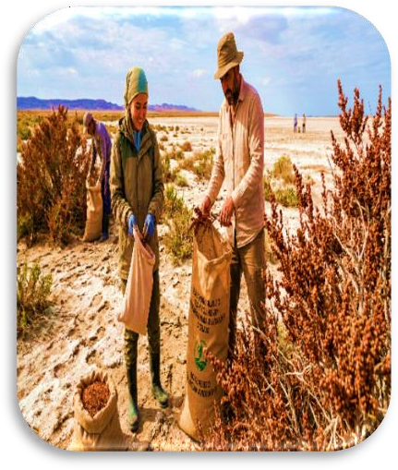 | Tadqiqot shakli: Amaliy.  Ilmiy tadqiqot natijalari:  - Respublikaning choʻl xududlaridan 122 turdagi istiqbolli galofit oʻsimliklarining fitogenetik resurslari (urug‘lik banki) va kelajak seleksiyasi uchun milliy genofond poydevori yaratiladi.  - Oʻzbekiston florasidagi galofit oʻsimliklar urug‘larining bazasi shakllantiriladi. Har bir turning botanik pasporti, morfologik tavsifi va xalqaro reyting koʻrsatkichlari aks etgan elektron xatlov reyestri ishlab chiqiladi.  - Tuproq va sizot suvlarining shoʻrlanishini kamaytirishda eng yuqori samaradorlikka ega boʻlgan galofit osimliklari turlari saralanadi hamda Orolboʻyi va choʻl hududlarida degradatsiyaga uchragan yerlarini ekologik sog‘lomlashtirishning (fitomelioratsiya) yangi ilmiy uslubiyoti yaratiladi.  - Respublikaning turli hududlaridan ekspiditsiya jarayonlarida jamlangan galofit oʻsimliklari urug`chiligini (galofit bog‘larida) tashkil etish boyicha ilmiy-tadqiqotlar o`tkaziladi.  Natijalarni sinovdan oʻtkazish. Olingan natijalar Ekologiya va iqlim oʻzgarishi milliy qoʻmitasi hamda ilmiy-tadqiqot institutlarida sinovdan oʻtkaziladi va ularning amaliyotda foydalanish uchun qabul qilinganligi toʻgʻrisida Ekologiya va iqlim oʻzgarishi milliy qoʻmitasining xulosasi olinadi..  Ilmiy natijalarni chop etish. Olingan tadqiqot natijalari intellektual mulk obyektlari uchun hujjatlar tayyorlanadi. Tadqiqot natijalari asosida tavsiyanomalar, oʻquv qoʻllanmalar, hamda nufuzli jurnallarda va Web of Science/Scopus maʼlumotlar bazasida indeksatsiyalangan jurnallarda maqolalar chop etiladi  Izoh. Ushbu mavzuga taqdim etiladigan ilmiy loyihalar Ekologiya va iqlim oʻzgarishi milliy qoʻmitasi qoʻllab-quvvatlash xati mavjud boʻlganida qabul qilinadi.

